PRIHODKI

Prihodke je mogoče opredeliti kot znesek denarja, ki ga podjetje prejme od svojih kupcev v zameno za prodajo blaga ali storitev.

Prihodki Tesle od leta 2016 do leta 2019 vseskozi rastejo. Leta 2016 so znašali približno 6,5 milijard evrov, leta 2019 pa 21,5 milijard evrov. V treh letih so se torej povečali za približno 15 milijard evrov. Rast prihodkov v teh štirih letih je torej pozitivna, ampak se vsako leto zmanjšuje.

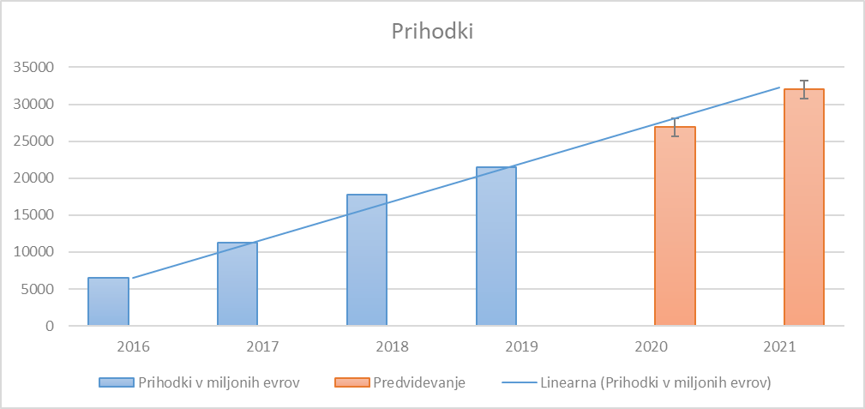

Kot je razvidno na grafu, je tudi v prihodnjih dveh letih je predvidena rast prihodkov, leta 2021 naj bi se prihodki približali številki 32 milijard evrov. Rast prihodkov se že več let zmanjšuje, kljub temu pa je 2020 predvidena večja rast, kot leta 2019 (25 % glede na 20 %). Leta 2021 je predvidena najmanjša rast prihodkov v zadnjih petih letih (19 %).

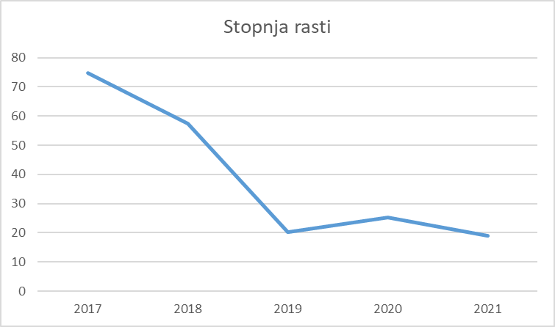

V letu 2019 so se prihodki iz avtomobilskega lizinga (iz 883 milijonov dolarjev na 869 milijone dolarjev) in prihodki iz pridobivanja in shranjevanja energije (iz 1,555 milijard dolarjev na 1531 milijarde dolarjev) glede na leto 2018 zmanjšali iz 2,438 milijard dolarjev na 2,400 milijarde dolarjev, torej za 38 milijonov dolarjev, vendar so se povečali prihodki od prodaje avtomobilov (iz 17,632 milijard dolarjev na 19,952 milijarde dolarjev) in prihodki s strani storitev in ostalih prihodkov (iz 1,391 milijard dolarjev na 2,226 milijarde dolarjev).

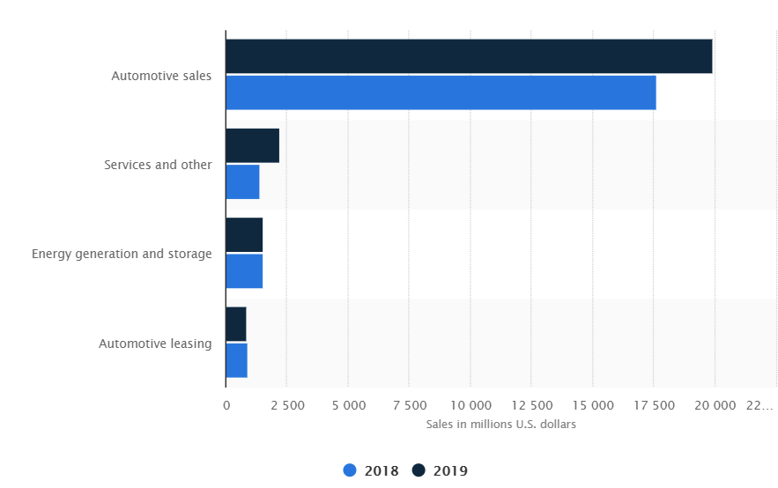

(vir: statista.com)

Opazimo, da se je delež prihodkov ustvarjen iz strani prodaje avtomobilov sicer zmanjšal (iz 82,2 % na 81,1 %), vendar še vedno ostaja daleč najpomembnejši segment prihodkov podjetja.

Vir: <https://www.statista.com/statistics/314741/revenue-of-tesla-by-segment/> (27.4.2020)